[哈尔滨医科大学药学院原院长被关注](https://mp.weixin.qq.com/s?__biz=MzkyODUyMDc5MQ==&mid=2247500255&idx=5&sn=baa3786257df3a2001823b4d4db1f303&chksm=c3b57b5bfc73b2128c87bcc908cd853a992e604c35498600eacc63c4e839af6f6b416ee4b9d1&scene=126&sessionid=1742834850)

[天眼学术](javascript:void(0);)2025-03-23 00:05:45湖南

#1***Actinopolyspora biskrensis***于2024年8月发表评论

图1中P_ERK1/2面板似乎有一个差异拼接（蓝色箭头）。

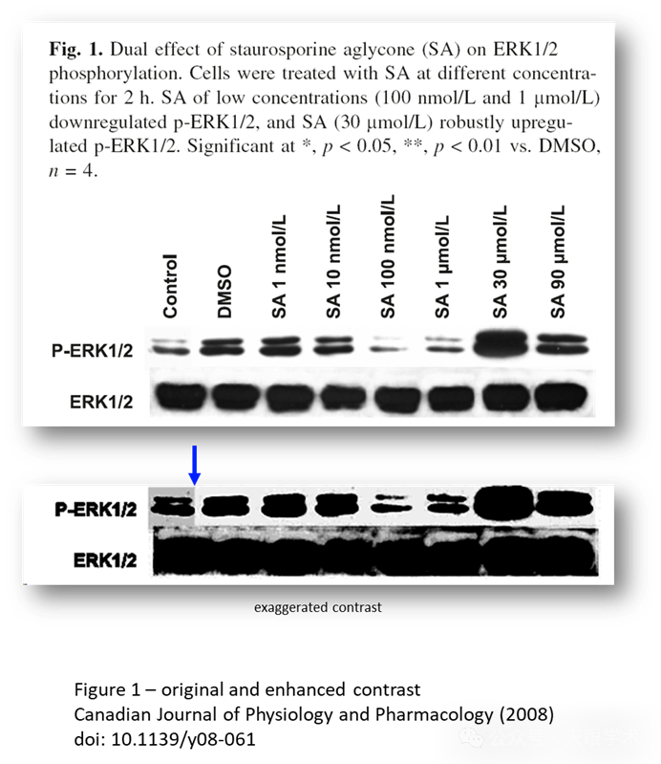

#2***Actinopolyspora biskrensis***于2024年8月发表评论

作者还可以检查图3b和图4b吗？

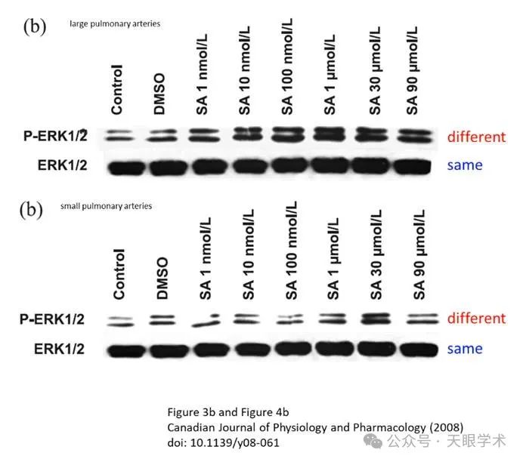

#3***Actinopolyspora biskrensis***于2024年9月发表评论

#1

社交媒体上的另一位读者指出：pERK和ERK带图像之间的带宽、车道定位和流向也不匹配。

#4**Daling Zhu**于2025年3月发表评论

#1

非常感谢你指出我们论文中的错误。我们目前正在联系该杂志的编辑部，请求更正。我们保证这些更正不会影响我们研究的主要发现或结论。对于由此给读者带来的不便，我们再次表示歉意。

衔接：

https://cdnsciencepub.com/doi/10.1139/Y08-061

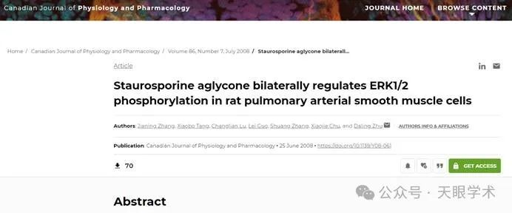

作者简介：

朱大岭，博士。1991年-1992年在日本筑波研究所药物代谢研究室作博士后；1993年回哈尔滨医科大学工作，晋升为副教授；1995年破格晋升为教授，博士研究生导师；1995年在美国Toledo大学药学院作博士后；1996年末-2002年在美国Wisconsin医学院工作，任博士后、研究员、讲师、助理教授；首批“龙江学者”特聘教授, 哈尔滨医科大学药学院院长、黑龙江省生物医药工程重点实验室——省部共建国家重点实验室培育基地副主任；美国Wisconsin医学院客座教授；国家和黑龙江省政府特殊津贴专家;黑龙江省领导直接联系专家。承担和完成科研项目25项。包括: 国家自然科学基金面上项目4项；国家自然科学基金对外交流与合作项目2项；“863”项目子课题3项；国家科技攻关计划－中国人类肝脏蛋白质组计划子课题1项，美国心脏病学会课题一项及省市重大项目多项；作为主要参加者完成美国NIH课题2项;作为第一完成人获黑龙江省政府自然科学二等奖2项，三等奖3项;获国家发明专利3项。在国内外学术期刊共发表论文102篇，其中国外学术期刊发表SCI收录文章45篇，责任作者22篇，第一作者6篇，影响因子合计超过130，在国外学术期刊被引用超过450次。

评论衔接：

https://pubpeer.com/publications/F9CF1C0F0EB27B8307D235622D2479#4

免责声明：

本报道中的信息均来源于学术网站及已公开资料，我们对其准确性及完整性不做任何保证。如果有任何纰漏或不实之处，请通过QQ 642007239与我们联系。